 “**BÔNG HOA NGƯỜI TỐT, VIỆC TỐT” TẠI TRƯỜNG PHỔ THÔNG DÂN TỘC NỘI TRÚ THCS HUYỆN LẠC DƯƠNG**

Dưới chân núi LangBiAng Huyền Thoại ở thị trấn Lạc Dương, huyện Lạc Dương, tỉnh Lâm Đồng có ngôi trường Phổ thông Dân tộc Nội trú Trung học cơ sở huyện Lạc Dương thân yêu, trường được thành lập năm 1991 đến nay vừa tròn 31 năm thành lập và phát triển. Là nơi học tập, rèn luyện và sinh hoạt của các em học sinh dân tộc thiểu số đến từ các xã trên địa bàn Huyện Lạc Dương và xã Tà Nung thuộc thành phố Đà Lạt. Tại mái trường này có cô Trần Thị Thanh – Phó bí thư chi bộ - Phó hiệu trưởng một “bông hoa người tốt, việc tốt trong vườn hoa nghìn việc tốt của huyện nhà.

Trước khi được bầu vào cấp uỷ, phó hiệu trưởng nhà trường. Cô Trần Thị thanh đã qua nhiều công việc như tổ trưởng công đoàn, phó chủ tịch rồi chủ tịch công đoàn; cô đã luôn gương mẫu, đi đầu trong mọi hoạt động của nhà trường; thúc đẩy, động viên các công đoàn viên phấn đấu hoàn thành tốt nhiệm vụ của mình, tham gia tích cực trong các hội thi do ngành và Liên đoàn lao động phát động và đều đạt giải. Với vai trò là giáo viên cô Trần Thị Thanh luôn yêu thương, giúp đỡ HS, tận tình với phụ huynh, luôn nêu cao tinh thần học tập để nâng cao trình độ chuyên môn, nghiệp vụ và đã đạt giáo viên chủ nhiệm giỏi cấp huyện, giáo viên giỏi cấp trường, nhiều năm liền đạt CSTĐ cơ sở, được Liên đoàn Lao động tỉnh tặng bằng khen và UBND huyện Lạc Dương tặng giấy khen. Với vai trò là Phó bí thư Chi bộ - Phó hiệu trưởng cô Trần Thị Thanh luôn cố gắng học hỏi kinh nghiệm của người đi trước để hoàn thành tốt nhiệm vụ được giao; tham gia lớp Trung cấp LLCT, bồi dưỡng các bộ quản lý, các lớp tập huấn về công tác Đảng đều được nhận giấy khen; luôn quan tâm và tham mưu cho Hiệu trưởng trong việc đào tạo mũi nhọn, nghiên cứu KHKT và tham gia các cuộc thi do nghành phát động. Bên cạnh đó cô còn kết nối với các tổ chức, cá nhân trên địa bàn huyện giúp đỡ những HS có hoàn cảnh khó khăn và trang bị thêm một số trang thiết bị phục vụ cho HS vui chơi giải trí tại khu nội trú.

Trong quá trình công tác tại trường cô Trần Thị Thanh nhận thấy các em học sinh nội trú bên cạnh kinh phí nhà nước chu cấp hằng tháng để đảm bảo sinh hoạt và học tập tại trường thì các em còn cần sự quan tâm động viên để học tập tốt hơn. Cơ sở vật chất cần được trang bị hiện đại hơn để phục vụ thiết thực cho việc dạy và học trong kỷ nguyên số 4.0. Thực hiện chủ trương của Đảng và nhà nước “Sự nghiệp giáo dục là sự nghiệp cách mạng của toàn Đảng, toàn dân ta. Trong giáo dục, cơ sở vật chất trường học là một trong những yếu tố quan trọng góp phần quyết định chất lượng hiệu quả giáo dục toàn diện. Công tác xã hội hoá giáo dục nếu làm tốt thì việc xây dựng cơ sở vật chất sẽ có nhiều thuận lợi và ngược lại và điều đó luôn phù hợp với phương châm “Nhà nước và nhân dân cùng làm” mà Đảng và Nhà nước, nhân dân ta trước hết là ngành Giáo dục đã và đang thực hiện từ nhiều năm nay. Mục tiêu chung của xã hội hoá giáo dục là huy động sự tham gia của toàn XH vào sự phát triển sự nghiệp giáo dục, xây dựng môi trường giáo dục lành mạnh, làm cho mọi người, mọi tổ chức đều được đóng góp để phát triển giáo dục cũng như được hưởng thụ những thành quả của giáo dục ngày càng cao, xác định rõ trách nhiệm trong việc thực hiện nghĩa vụ học tập và đóng góp sức người sức của để phát triển sự nghiệp giáo dục. Được sự đồng ý của Chi bộ, Ban lãnh đạo trường PTDTNT THCS huyện Lạc Dương về công tác xã hội hóa giáo dục cô Trần Thị Thanh đã tham mưu cho Hiệu trưởng nhà trường xây dựng kế hoạch tiếp nhận tài trợ chuyển phòng giáo dục và đào tạo phê duyệt hằng năm đồng thời vận động các mạnh thường quân, các nhà hảo tâm trên địa bàn huyện Lạc Dương đến động viên trao quà, tiếp sức đến trường, mở rộng và tăng cường các mối quan hệ của nhà trường với các ban ngành, địa phương, cơ quan, đơn vị, doanh nghiệp, các tổ chức kinh tế, xã hội trong và ngoài tỉnh tạo điều kiện để XH có thể đóng góp cơ sở vật chất, hỗ trợ kinh phí cho nhà trường tổ chức các hoạt động giáo dục và tạo lập môi trường giáo dục lành mạnh. Kết quả trong những năm qua có thể điểm lại như sau:

Từ năm học 2016-2017 đến nay: Tiếp nhận 488 áo khoác đồng phục cho HS từ đồng chí Phạm Triều Bí thư huyện ủy Lạc Dương, nhóm Ước mơ hồng Đà lạt và chùa Khuông Việt Lạc Dương, 1.600 phần quà từ Nhóm ƯMH, trường CĐSP Vũng Tàu, chùa Khuông việt, công ty Tinh Tú cát Đà Lạt và Huy Hoàng và chị Thảo ở TPHCM cho HS gồm nhu yếu phẩm và vật dụng cá nhân cho HS trị giá hàng trăm triệu đồng. Đ/c Nguyễn Thị Thủy Trưởng PDG huyện 40 cái nệm, 40 ra giường, 20 cái mền lông trị giá 18.000.000, một số mạnh thường quân khác trong và ngoài huyện và đoàn TN của Sở nội vụ cùng đoàn TN huyện Dầu Tiến 14 cặp vợt cầu lông, 04 quả bóng đá, 02 quả bóng chuyền, 01 quả bóng rổ, 24 ghế đá, nhóm ƯMH 01 máy giặt 12 kg trị giá 12.000.000 đồng, 02 bóng đèn năng lượng trị giá 6.000.000đ, 01 máy lọc nước từ vườn Quốc gia Bidup-Núi bà cho HS trị giá 12 triệu 500 nghìn đồng. Công ty điện lực Lạc Dương 01 ti vi 65 inh trị giá 16 triệu đồng và 02 bóng đèn cao áp tại sân khu nội trú. 01 bàn bóng bàn từ báo CAND trị giá hàng chục triệu đồng. Hàng trăm khẩu trang y tế, kít tes, thuốc chữa bệnh thông thường phục vụ học sinh từ Huyện ủy Lạc Dương, chùa Khuông Việt, học sinh cũ của trường trị giá hàng chục triệu đồng. Hàng trăm suất học bổng từ các tổ chức, cá nhân trong và ngoài huyện mỗi suất từ 400 đến 1.000.000 đ trao trực tiếp cho các em HS có hoàn cảnh khó khăn. 04 bộ máy tính để bàn từ các doanh nghiệp đóng trên địa bàn huyện và TP Đà Lạt trị giá hơn 32 triệu đồng, 20 bộ trang phục biểu diễn văn nghệ cho HS trị giá 7 triệu đồng, 10 bộ đồ TDTT từ nhóm UMH cho đội bóng đá của trường trị giá 1200.000đ, 14 kệ sắt để dép cho HS tại khu nội trú từ chùa Khuông Việt trị giá 7.080.000, Công ty F1 Đà lạt 9 cái quạt và 90 chậu hoa cảnh.

Nhờ sự động viên của các cấp, các ngành, các tổ chức đoàn thể, các mạnh thường quân, các nhà hảo tâm đã dành cho học sinh của trường, chính vì vậy kết quả học tập đại trà nói chung, chất lượng mũi nhọn của học sinh ngày càng được nâng cao, Cha mẹ học sinh khi đến trường đã được thấy môi trường học tập khang trang, thân thiện, học sinh tích cực, trong đó có sự đóng góp thật đáng quý của các tổ chức, cá nhân có tấm lòng hảo tâm dành tặng nhà trường. Những năm qua, nhờ có công tác xã hội hoá giáo dục mà cảnh quan sư phạm, điều kiện dạy học của nhà trường không ngừng thay đổi. Các hoạt động dạy và học trong nhà trường bên cạnh sự cố gắng của đội ngũ thì sự hỗ trợ của các tổ chức xã hội khác đã mang lại kết quả đáng kể. Nhờ XHHGD điều kiện của nhà trường ngày càng được cải thiện. Hệ thống chiếu sáng, phòng học, những tiện nghi phục vụ sinh hoạt nội trú cho HS ngày một được cải thiện và đưa vào sử dụng hiệu quả. Nhà trường đã đảm bảo chương trình chính khoá và đặc biệt tổ chức tốt việc dạy học buổi thứ 2 chất lượng toàn diện cũng như chất lượng mũi nhọn ngày một ổn định và đi lên. Trong những năm gần đây nhà trường đã có HSG cấp huyện, cấp tỉnh, KHKT cấp tỉnh, GVCNG cấp tỉnh, TPTĐ giỏi cấp tỉnh.

Để nhà trường đạt được những thành tích trong các năm qua đó là nhờ sự đóng góp không nhỏ của cô Trần Thị Thanh, trong giảng dạy và giáo dục cô luôn tâm huyết truyền đạt kiến thức cho học sinh, chỉ bảo cho các em những điều hay lẽ phải để trở thành con ngoan, trò giỏi, cháu ngoan Bác Hồ.

Không chỉ quan tâm đế việc xã hội hoá giáo dục trong nhà trường mà cô Trần Thị Thanh còn luôn quan tâm và làm tốt công tác thiện nguyện, giúp đỡ những học sinh, phụ huynh và những em nhỏ có hoàn cảnh khó khăn, gia đình neo đơn hay gặp khó khăn hoạn nạn. Nhớ lại năm 2020 lúc cơn lũ kéo về làm sập nhiều nhà cửa ở Nam Trà Mi Quảng Nam và Tà Lèng ở Quảng Bình, lúc đó từ kinh phí trồng hoa của gia đình cô mới sắm được chiếc xe ô tô nhưng cô đã không ngần ngại giao xe cho đoàn từ thiện chở các mạnh thường quân đi ra tận nơi để cứu trợ. Người thân và bạn bè hỏi “Không xót của à” cô cười nói “của thì ai chả xót tuy nhiên giờ này bà con miền trung còn cần hơn, mình sinh ra ở mảnh đất miền trung quanh năm vất vả nên mình hiểu được cảm giác khó khăn như thế nào”. Năm 2021 khi dịch Covid 19 xảy ra ở khắp nơi, nhận thấy bà con ở TP Hồ Chí Minh, Bình Dương và các tỉnh thành đang gặp rất nhiều khó khăn, thiếu thốn về thực phẩm, cô đã trực tiếp tham gia và vận động các đồng nghiệp trong trường cũng như ở các trường bạn trên địa bàn Thị trấn và Xã Lát tham gia cắt rau chuyển đến cho bà con vùng dịch không kể mưa nắng, đường sá lầy lội, vất vả với cả một mùa hè không nghỉ. Nhóm của cô được câu lạc bộ Pickup And Frends TP Hồ Chí minh gửi thư cảm ơn, riêng bản thân cô đã dược Hội Chữ thấp đỏ huyện Lạc Dương tặng giấy khen. Không chỉ tham gia hoạt động thiện nguyện mà cô còn rất nhiệt tinh tham gia phong trào hiến máu tình nguyện, mặc dù bản thân cô bị thấp huyết áp và bệnh viêm họng mãn nên nhiều lần cô tham gia hiến máu không thành tuy vậy cô vẫn cố gắng hết sức để những giọt máu của mình được cho đi

Chính nhờ sự phấn đấu trong công tác và hoạt động thiện nguyện nên nhiều năm qua cô luôn đạt danh hiệu chiến sĩ thi đua cấp cơ sở, được đánh giá là đảng viên hoàn thành xuất sắc nhiệm vụ năm 2016, 2021, viên chức hoàn thành xuất sắc nhiệm vụ năm học 2021-2022 và được được tín nhiệm bầu làm Phó bí thư Chi bộ - Phó hiệu trưởng trường PTDTNT THCS huyện Lạc Dương từ học kì 2 năm học 2019 – 2020. Ngày nhà giáo Việt Nam 20/11 đang về, cùng với hàng nghìn giáo viên trên cả nước đang thi đua đóng góp sức mình cho sự nghiệp giáo dục, góp phần thực hiện thắng lợi chương trình giáo dục phổ thông 2018. Cô Trần Thị Thanh xứng đáng là tấm gương người tốt việc tốt tại ngôi trường PTDTNT THCS huyện Lạc Dương thân yêu. Chúc Cô và gia đình luôn mạnh khỏe, hạnh phúc và thành đạt. Tiếp tục đóng góp cho sự nghiệp trồng người!

*Lạc Dương, tháng 10 năm 2022*

Người viết

Phan Hải Thịnh

**MỘT SỐ HÌNH ẢNH MINH CHỨNG**

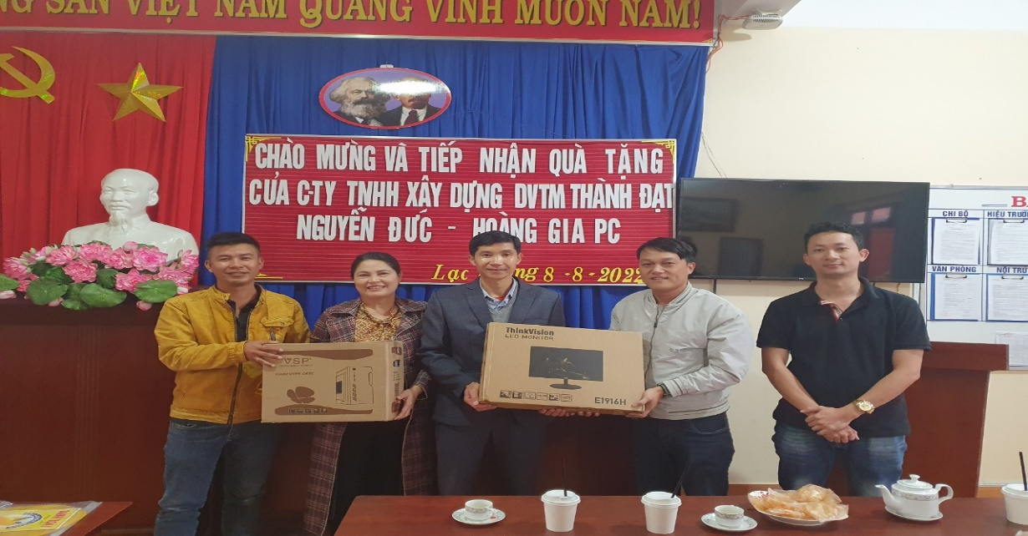

**Tiếp nhận máy tính phục vụ học tập cho học sinh**

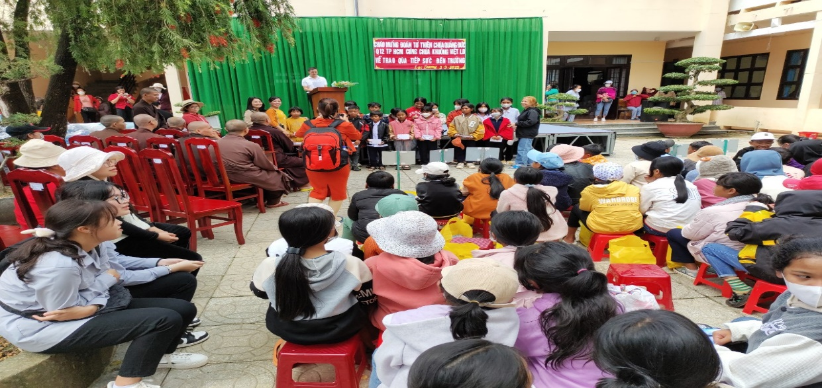

**Học sinh nhận học bổng tiếp sức đến trường**

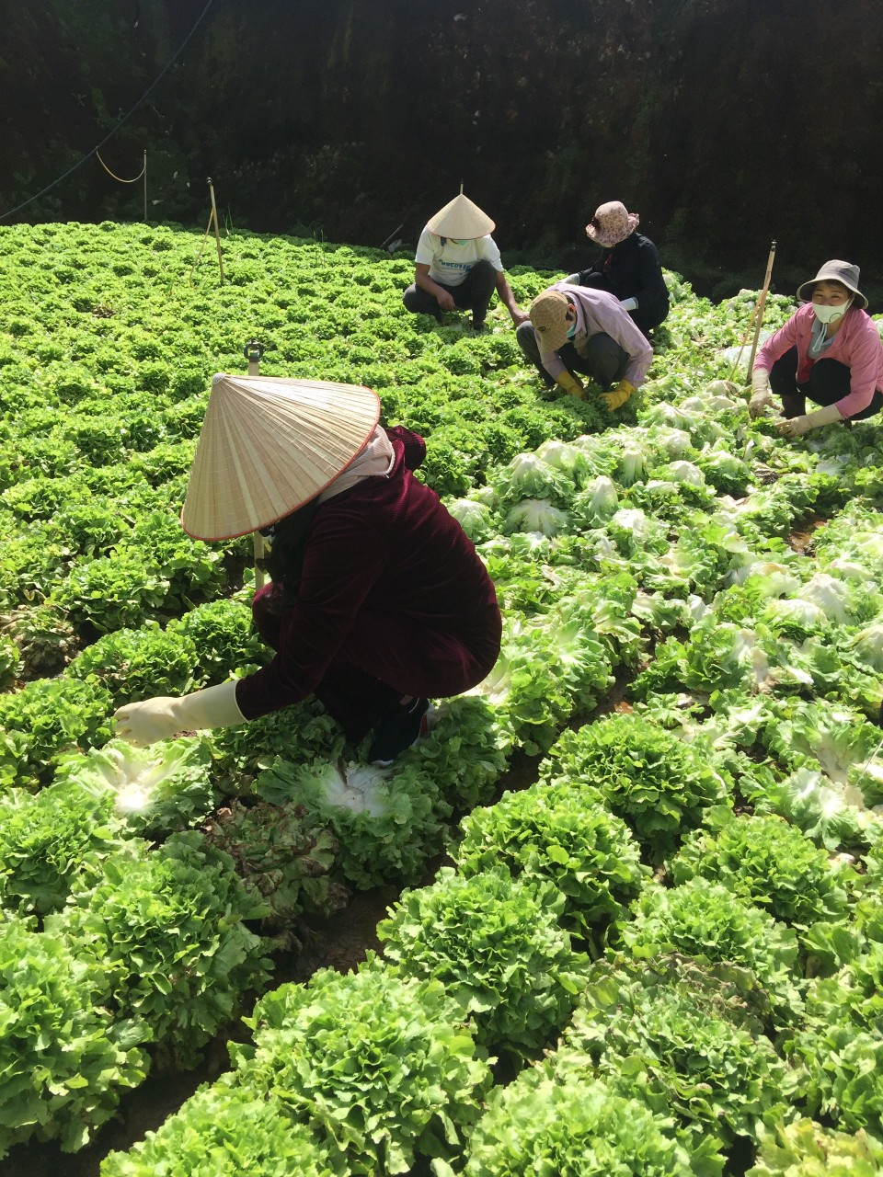

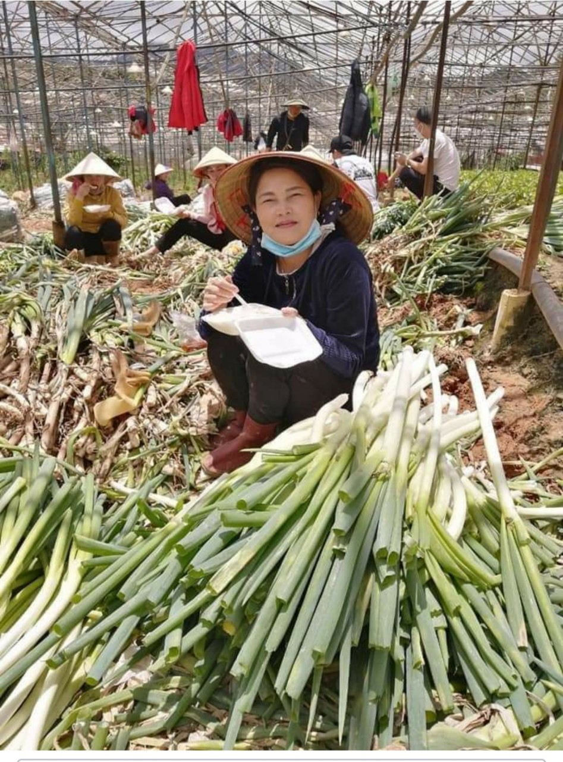

**Tham gia thu hoạch rau ủng hộ vùng dịch Covid-19**

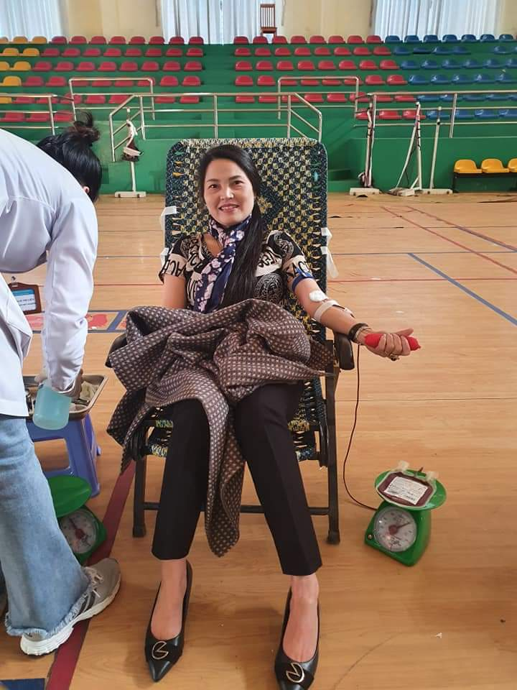

**Tham gia hiến máu tình nguyện**